тема «День защитника Отечества. Военные профессии».
1. Беседа:
- Расскажите ребенку, что совсем скоро наступит праздник «День защитника Отечества!»
Спросите у ребенка, что он знаете об этом празднике? (Защитники Отечества – это те, кто защищает нашу Родину.)
2. Введение в тему. (расскажите ребенку)
- Да, мы живем в стране, которая называется Россия. Россия — это наше Отечество. В нашей стране есть армия, как и в других странах. В армии служат солдаты, моряки, летчики, пограничники. Их называют защитниками Отечества. В армии есть различные рода войск — такая армия сильная: она может защитить свою страну и на море, и на суше, и в воздухе.
3. Знакомство с родами войск. (Познакомьте ребенка)
Итак, первый род войск, с которым сегодня познакомимся, это:
Погранвойска. (Пограничники). Спросите у ребенка.
- Ты знаешь, кто такие пограничники?
Пограничники – это солдаты, которые охраняют границу. Они первыми встречают вражеские войска, когда переходят границу. Пограничники, как и все военные, являются защитниками нашего Отечества. В пограничном отряде есть проводник с собакой. Собака помогает пограничникам, идёт по следу. (показ слайда про пограничников)
Военно – морской флот. Морские просторы нашей Родины защищают военные корабли. Там служат моряки, среди них есть и капитаны. Это командиры корабля, они в ответе за весь корабль. Большие надводные корабли оснащены пушками, зенитками, ракетами, бомбами. Они могут защищать нашу Родину на воде. (показ слайдов военный морской транспорт)
Военно – воздушные войска.
-Кто из вас знает, кто такой десант?
Военно – воздушные силы готовы защищать в случае необходимости наше Отечество с воздуха. Лётчики – члены экипажа самолёта или вертолёта – должны не бояться высоты и уметь в критической ситуации брать ответственность на себя. (показ слайдов военный воздушный транспорт)
Сухопутные войска.
В сухопутных войсках служат пехотинцы, артиллеристы, ракетчики, танкисты. Танки – самоходные машины на гусеничном ходу, что позволяет им проходить по любой местности преодолевать небольшие речки, крутые подъемы Танки снабжены пушками и пулемётами. Ещё в сухопутных войсках служат связисты, минёры, военные строители. (показ слайдов про танкистов)
4. Игра «Один – много».
Танкист – танкисты – много танкистов;
лётчик – лётчики – много лётчиков;
моряк - моряки-много моряков;
солдат - солдаты- много Солдатов;
воин – воины - много воинов;
герой -герои - много героев;
ракета - ракеты - много ракет;
шашка – шашки - много шашек;
пилотка -пилотки – много пилоток;
пехотинец – пехотинцы – много пехотинцев;
десантник – десантники – много десантников;
пограничник – пограничники – много пограничников.
5. Итоги беседы. (спросите у ребенка)
- Какими качествами должен обладать защитник Родины? (храбрый, выносливый, смелый)
- Какого числа празднуют День защитника Отечества?
- Кто защищает наземные, воздушные и морские границы?

Домашнее задание для детей старшей группы по развитию речи на тему
«День защитника Отечества. Военные профессии».
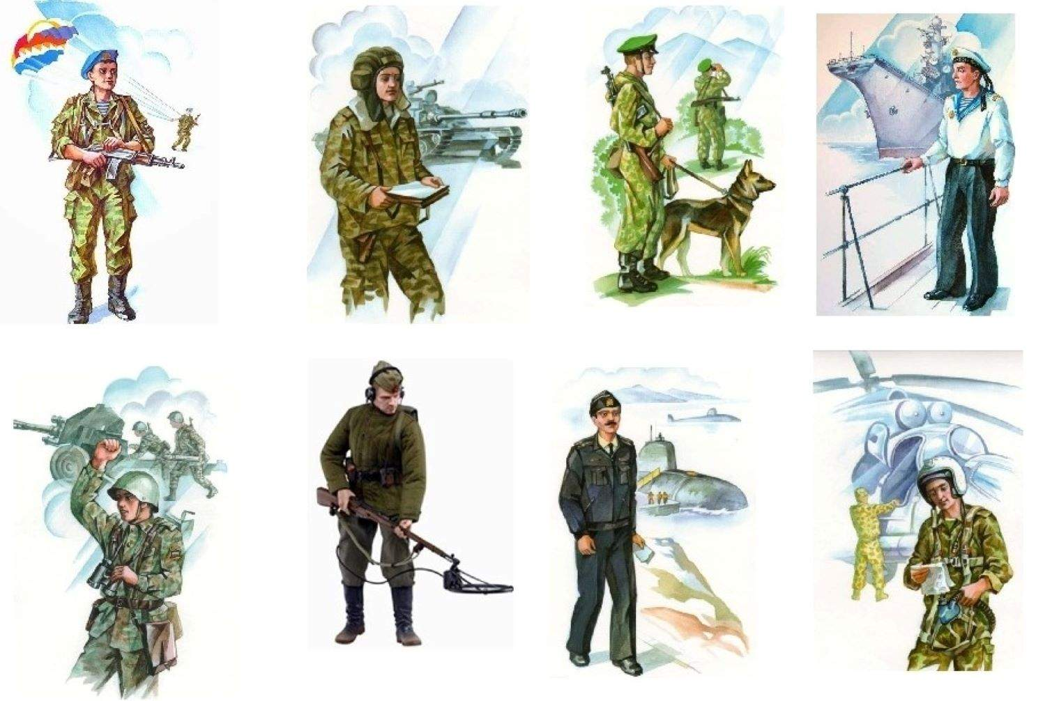
- Рассмотрите с ребенком картинку. Спросите какие во военные профессии на ней изображены.

- Игра «Кто, где служит?» (надо отгадать, кто, где служит).
Кто служит на танке? (Дети: танкисты).
Кто служит на границе? (Дети: пограничники).
Кто летает на вертолете? (Дети: вертолетчики).
Кто служит в ракетных войсках? (Дети: ракетчики).
Кто служит на подводных лодках? (Дети: подводники).
Кто служит в военной авиации? (Дети: военные летчики).
Как называется солдат, у которого нет военной техники? (Дети: пехотинец).

- Загадайте ребенку загадки.
Загадывание загадок:
Подрасту, и вслед за братом,
Тоже буду я солдатом,
Буду помогать ему,
Охранять свою ... (страну)
Брат сказал: "Не торопись!
Лучше в школе ты учись!
Будешь ты отличником -
Станешь ... (пограничником)
Моряком ты можешь стать,
Чтоб границу охранять
И служить не на земле,
А на военном ... (корабле)
Самолет парит, как птица,
Там - воздушная граница.
На посту и днем, и ночью,
Наш солдат - военный ...(летчик)
Снова в бой машина мчится,
Режут землю гусеницы,
Та машина в поле чистом,
Управляется ... (танкистом)
Можешь ты солдатом стать,
Плавать, ездить и летать,
А в строю ходить охота –
Ждет тебя, солдат, ...(пехота)
Любой профессии военной,
Учиться надо непременно,
Чтоб быть опорой для страны,
Чтоб в мире не было ... (войны)

4. «Что лишнее и почему?»

Расскажите ребенку, что у каждого солдата должен быть хороший слух. Для того что бы хорошо слышать все команды. Сейчас мы поиграем, чтобы определить какой ты внимательный и хороший ли у тебя слух.

Ракетчик, вертолетчик, футболист.
Самолет, танк, парашютист.
Автомат, пистолет, танкист
Подводник, артиллерист, корабль.

Домашнее задание для детей старшей группы по математике.
Рабочая тетрадь Е.В. Колесникова
